　　　セイカレコード　アーティスト資料

・**POLPTOM**

isagen（TREKKIE TRAX）名義で活動するトラックメイカー／DJの提坂智之とドラマー武田啓希とのバンド・プロジェクトPOLPTOM（ポルプトム）。2017年、コンピレーションアルバム『京音-KYOTO- vol.2』にPOLPTOM「傀儡のタイル」収録。同年、京音-KYOTO-2017に出演。Kan Sano, Polaris, bonobos, SPECIAL OTHERSらと共演、各方面より賞賛を受ける。



**・Night Chambre**

2016年7月に上野裕美子、清水晶乃の二人で結成されたユニットNight Chambre（ ナイト・シャンブル ）。“情景が浮かびあがるような言葉” と“ 思わず目を閉じたくなるようなメロディー” を絶妙に織り交ぜることで、“夜の部屋に溶け込むような音楽” を生み出す。現在は京都を拠点としているが、より広範囲な活動を見据えて、誠実に音楽と向き合っている。



**・藤丸**

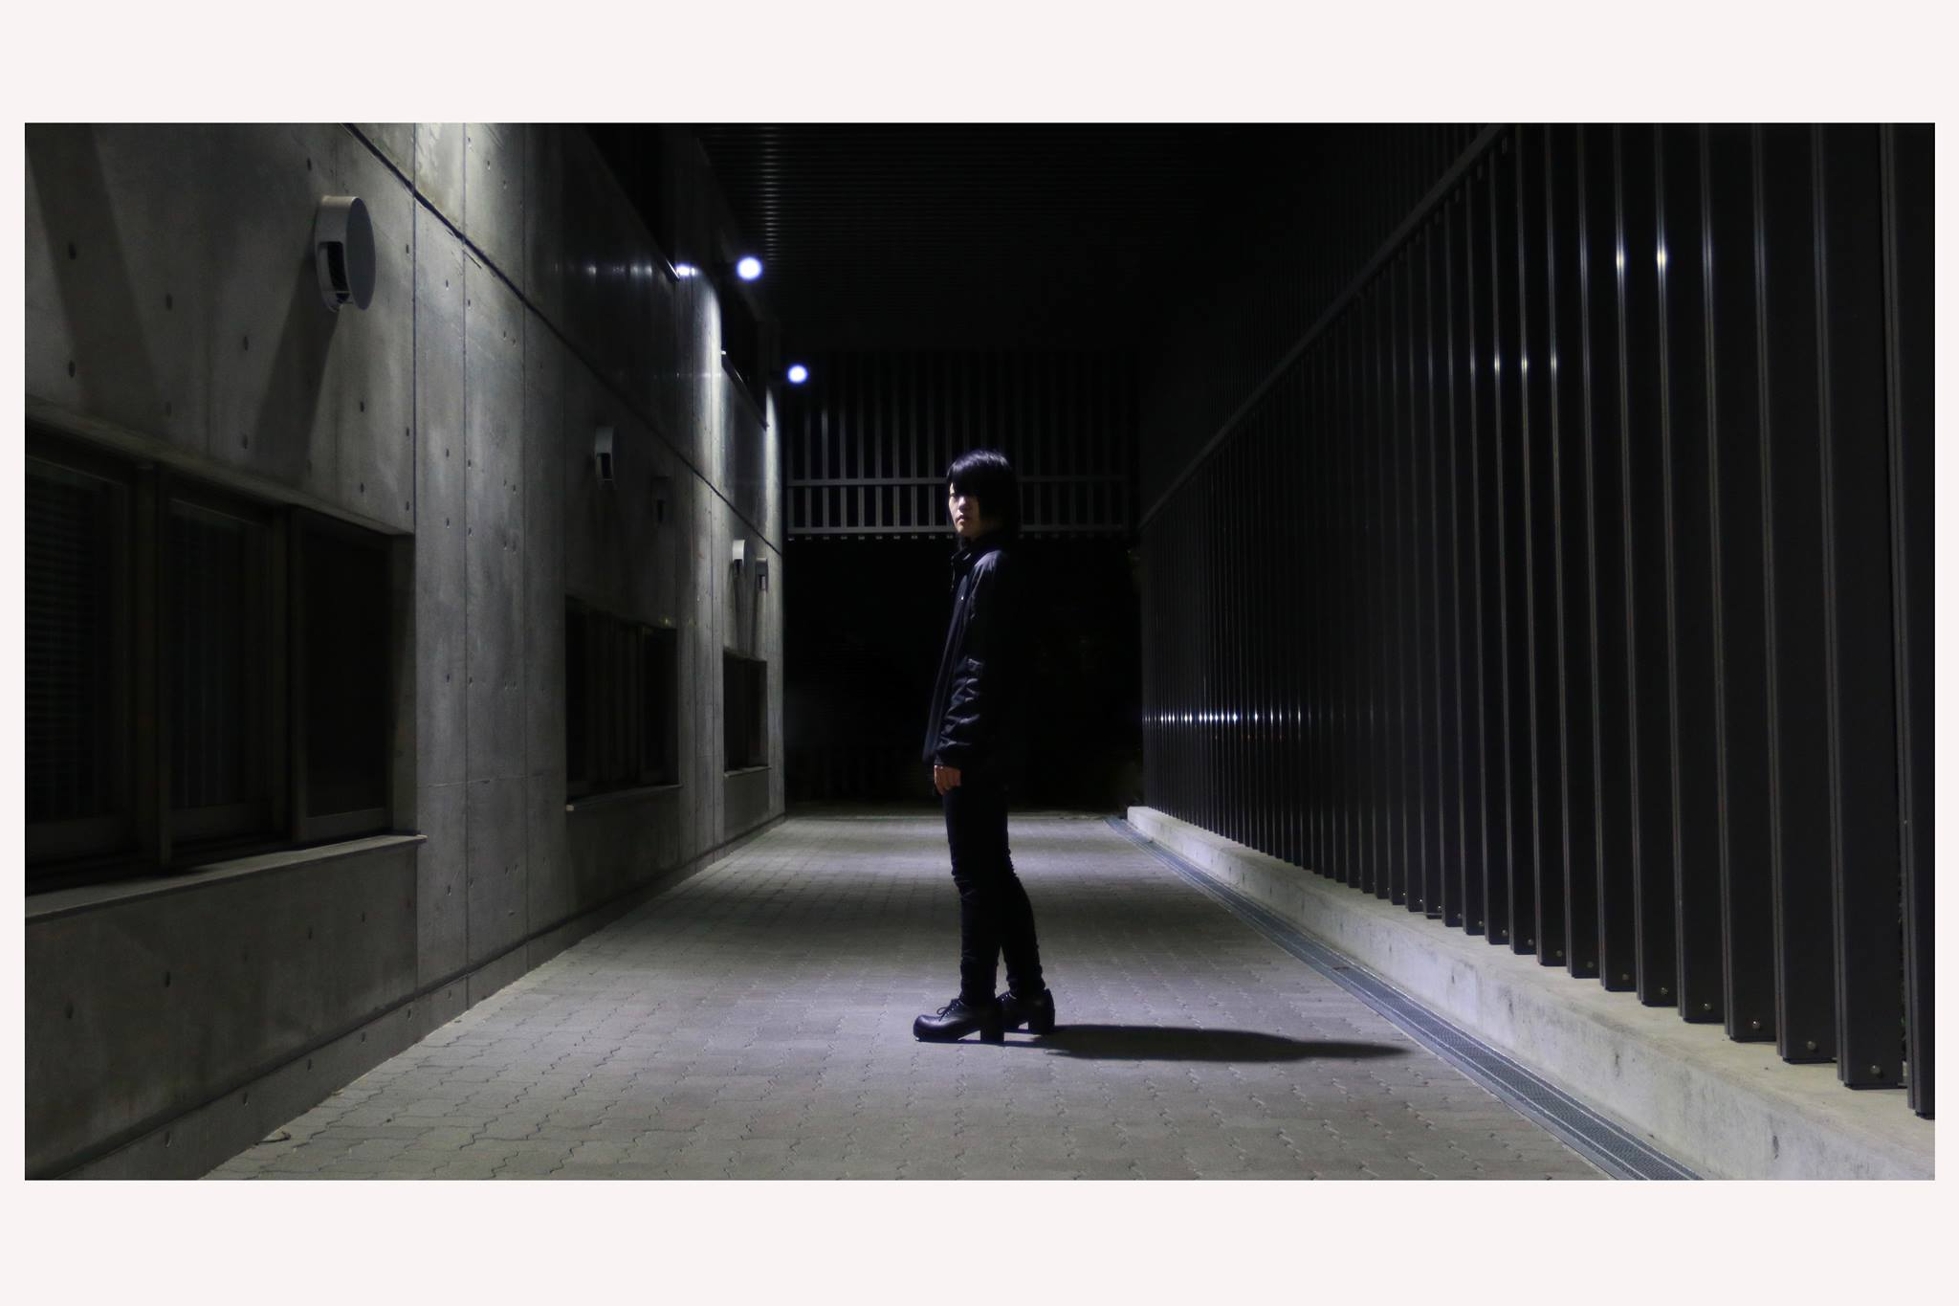

1996年生まれ、高知県出身。トラックメイカー／コンポーザー。  
2歳からピアノを習い始め、中学生の頃に聴いたラヴェルやドビュッシーから多大な影響を受け、幼少期よりの耳の良さと瑞々しい感性を持つ

大学進学後、音楽ゲームをきっかけに電子音楽に関心を示し、「藤丸」名義で作曲活動を開始。